Jelöljétek a sokszögeket! „D” jelűek: pirossal téglalapot, „C” jelűek: kékkel négyzetet, „B” jelűek: zölddel háromszöget, „A” jelűek: sárgával trapézt, ami nem téglalap!
Abádszalók, református templom
Esztergom, református templom
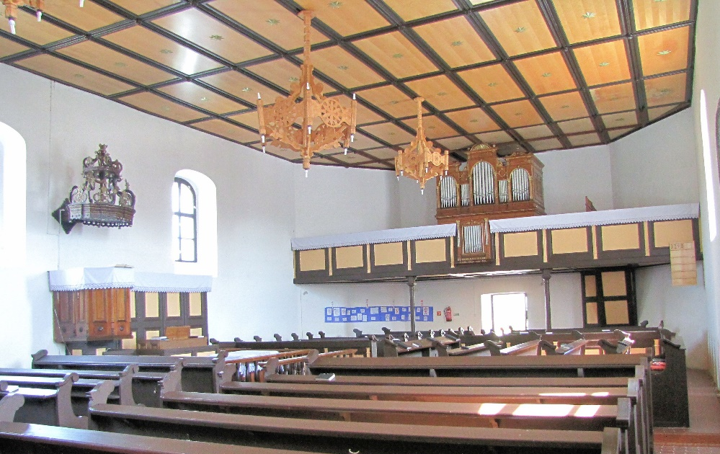
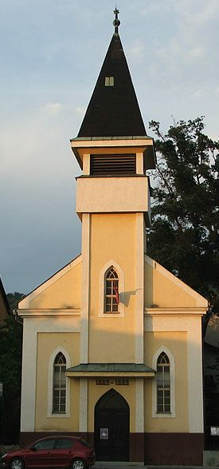
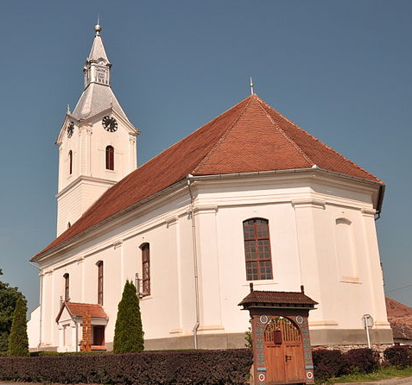
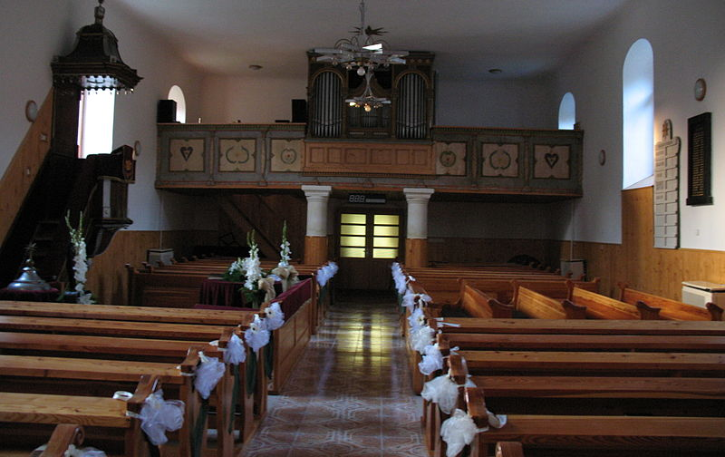
Zsigárd, református templom /Szlovákia/
Székelykeresztúr, református templom /Erdély/

Források: https://commons.wikimedia.org/wiki/File:Esztergom_reform%C3%A1tus_templom.JPG https://commons.wikimedia.org/wiki/File:Szekelykereszturi_reformatus_templom.JPG https://upload.wikimedia.org/wikipedia/commons/3/39/Ab%C3%A1dszal%C3%B3k_reform%C3%A1tus_templom_bels%C5%91.jpg https://hu.wikipedia.org/wiki/F%C3%A1jl:Zsigard_ref_templombelso.JPG

